

Manter Funcionalidade
O objetivo desta funcionalidade é manter a funcionalidade para acesso ao sistema, podendo ser acessada no caminho: Gsan > Segurança > Acesso > Manter Funcionalidade.
O usuário seleciona a opção “Manter Funcionalidade”, o sistema exibe a tela inicial para que sejam informados os parâmetros para filtrar a(s) funcionalidade(s) desejada(s), em seguida clique no botão .
Verifica existência da descrição
- Caso a descrição já exista no sistema, será exibida a mensagem “A descrição « descrição » já existe para outra funcionalidade. Informe outra”.
Valida caminho URL
- Caso o caminho URL informado não esteja dentro do padrão, será exibida a mensagem “Caminho URL inválido. Informe outro”.
Verifica existência de dados
- Caso não exista a tabela na base de dados, será exibida a mensagem “Tabela « nome da tabela » inexistente” e cancela a operação.
- Caso a tabela esteja sem dados, será exibida a mensagem “Tabela « nome da tabela » sem dados para seleção” e cancela a operação.
Verifica preenchimento dos campos
- Caso o usuário não informe ou selecione o conteúdo de algum campo necessário à atualização da funcionalidade, será exibida a mensagem “Informe « nome do campo que não foi preenchido ou selecionado »”.
Atualização realizada por outro usuário
- Caso o usuário esteja tentando atualizar uma funcionalidade e a mesma já tenha sido atualizada durante a manutenção corrente, será exibida a mensagem “Essa funcionalidade foi atualizada por outro usuário. Realize uma nova atualização”.
Funcionalidade possui vínculos no sistema
- Caso o usuário tenha selecionado uma funcionalidade que possua outros vínculos no sistema, será exibida a mensagem “Não é possível excluir a(s) funcionalidade (s) selecionada(s) devido a vínculos com outras informações.”.
Verifica sucesso da transação
- Caso o código de retorno da operação efetuada no banco de dados seja diferente de zero, será exibida a mensagem conforme o código de retorno; caso contrário, exibe a mensagem “« descrição da função » efetuada com sucesso”.
Verifica existência da funcionalidade
- Caso a funcionalidade não exista, será exibida a mensagem “Funcionalidade inexistente. Informe outra”.
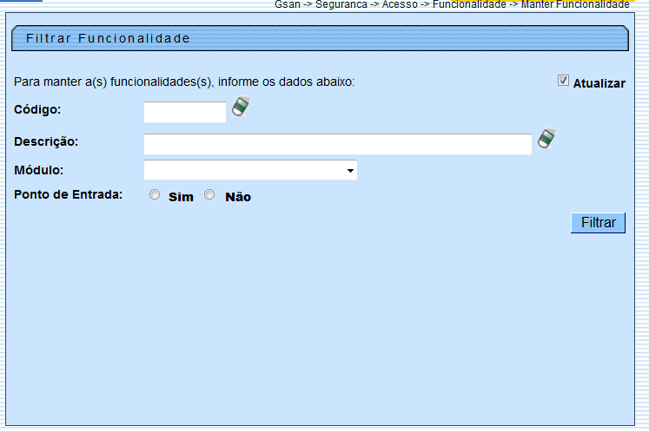
De acordo com os parâmetros informados, o sistema exibe a tela abaixo como resultado da pesquisa.
Para remover um ou mais itens cadastrados, marque no(s) checkbox(s) correspondente(s), ou para remover todos os itens, clique no hiperlink “Todos”, em seguida clique no botão .
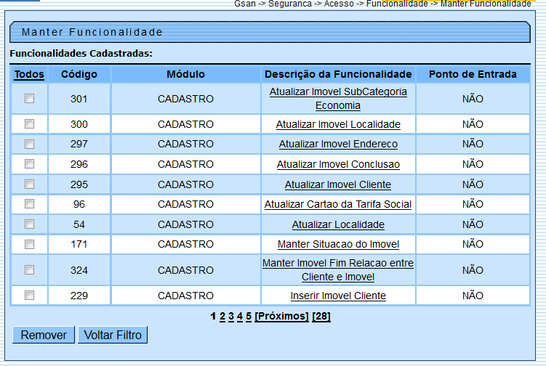
Clicando no hiperlink do campo “Descrição da Funcionalidade” (tela Manter Funcionalidade, acima), o sistema exibe a tela “Manter Funcionalidade”, faça as modificações que se fizerem necessárias, de acordo com as orientações para preenchimento, em seguida clique no botão .
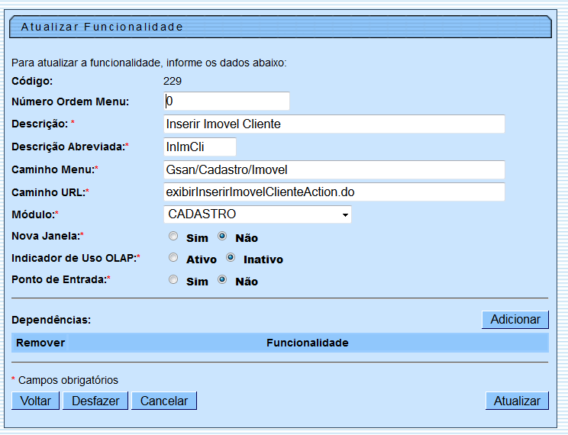

Preenchimento dos Campos
Campo | Preenchimento dos Campos
Código | Este campo será exibido pelo sistema e não permite alteração.
Número de Ordem do Menu | Informe o número de ordem do menu.
Descrição(*) | Campo obrigatório - Informe a descrição da funcionalidade.
Descrição Abreviada(*) | Campo obrigatório - Informe a descrição abreviada da funcionalidade.
Caminho Menu(*) | Campo obrigatório - Informe o caminho do Menu.
Caminho URL(*) | Campo obrigatório - Informe o caminho da URL de acordo com o padrão.
Módulo(*) | Campo obrigatório - Selecione uma das opções disponibilizadas pelo sistema.
Nova Janela(*) | Campo obrigatório - Selecione uma das opções “Sim” ou “Não”.
Indicador de Uso OLAP(*) | Campo obrigatório - Selecione uma das opções “Ativo” ou “Inativo”.
Ponto de Entrada(*) | Campo obrigatório - Selecione uma das opções “Sim” ou “Não”.
Dependências | Caso haja alguma dependência a cadastrar, clique no botão .  Esta operação pode ser repetida várias vezes.  Caso deseje remover alguma dependência cadastrada, clique no botão (campo na tela: “Remover”).

Tela de Sucesso
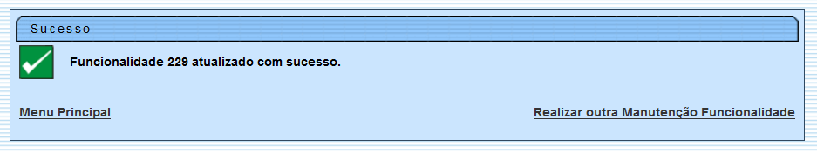

Preenchimento dos Campos
Campo | Preenchimento dos Campos
 | Ao clicar neste botão, o sistema apaga o conteúdo do campo em exibição.
 | Ao clicar neste botão, o sistema comanda a execução do filtro com base nos parâmetros informados.
 | Ao clicar neste botão, o sistema remove um ou mais itens marcados no checkbox.
 | Ao clicar neste botão, o sistema retorna à tela de filtro.
 | Ao clicar neste botão, o sistema volta à tela anterior.
 | Ao clicar neste botão, o sistema permite adicionar um ou mais itens de funcionalidades dependentes.
 | Ao clicar neste botão, o sistema desfaz o último procedimento realizado.
 | Ao clicar neste botão, o sistema cancela a operação e retorna à tela principal.
 | Ao clicar neste botão, o sistema permite remover o item “Funcionalidade” dependente cadastrado.
 | Ao clicar neste botão, o sistema comanda a atualização da funcionalidade na base de dados.
Clique aqui para retornar ao Menu Principal do GSAN

